筑波大学大学院システム情報工学研究科
コンピュータサイエンス専攻

「高度IT人材育成のための実践的ソフトウェア開発専修プログラム」
～ 世界最高水準の先導的ITスペシャリストを目指そう ～
「高度IT人材育成のための実践的ソフトウェア開発専修プログラム」とは
文部科学省の「先導的ITスペシャリスト育成推進プログラム」に採択されたプログラムです。博士前期課程を対象として、コンピュータサイエンス専攻内の専修プログラムとして、電気通信大学や東京理科大学と連携し、日本経済団体連合会（経団連）を窓口として産業界の協力を得て、平成19年度新たに開設されます。
1. プログラムの概要とカリキュラムの特徴
現在、日本ではソフトウェア分野における人材が質・量ともに不足しています。これは国際競争力に直結する深刻な問題であり、組み込みソフト系やエンタープライズ系の高度IT人材の育成が急務とされています。本プログラムではそれらの人材を育成するために、以下のような特徴を備えた実践的カリキュラムを提供します。

① 【ソフトウェア開発実践型科目群を開設】 カリキュラムのコアとなる科目群で、これらの科目では講義だけでなく、実習時間を十分に確保します。講義と実習を分けて実施していた従来の授業形態とは異なり、「講義と実習の一体化形式」を採用します。さらに、学習効果を上げるために1科目を週2回以上に分けて行います。
② 【ソフトウェア開発プロジェクト型科目群を開設】 修士論文に代わるPBL（Project Based Learning）型の科目により、産業界で実際に行われているソフトウェア開発の方式を学びます。PBLは、プロジェクト課題をグループ単位で設定し、課題達成のためのアイデアの創出、計画立案、実現等をグループ自身で遂行する学習方式です。ソフトウェア開発プロジェクト型科目群は、PBL型ケースプランニング、PBL型システム開発、研究開発プロジェクトなどから構成されます。
③ 【中長期インターンシップを採用】 国内外の企業や研究機関への中長期にわたるインターンシップにより単位付与を行います。
④ 【専門技術の基盤となる充実した科目群の提供】 専門技術の基盤となる科目群を専門技術科目群として提供します。さらに、関連科目群として、マネジメント、マーケティング、ファイナンス系の科目や知的所有権、著作権などに関する多彩な科目を開設します。E-learningを用いた技術英語、最新技術、社会・企業ニーズを加味した特別講義等も実施します。

本プログラムの授業は、産業界で実際にソフトウェア開発に従事している講師が本学の教員と協力して担当します。講義は本学だけでなく、電気通信大学や東京理科大学でも開講され、主要な科目は遠隔講義システムを用いて3大学間で相互に配信されます。学生の皆さんは電気通信大学や東京理科大学の講義を受講することも可能です。
2. プログラムの修了要件
本プログラムの課程修了の要件は、通常のコンピュータサイエンス専攻の修了要件とは異なります。履修単位数50単位以上が必要です。ただし、修士論文は修了要件に含まれません。
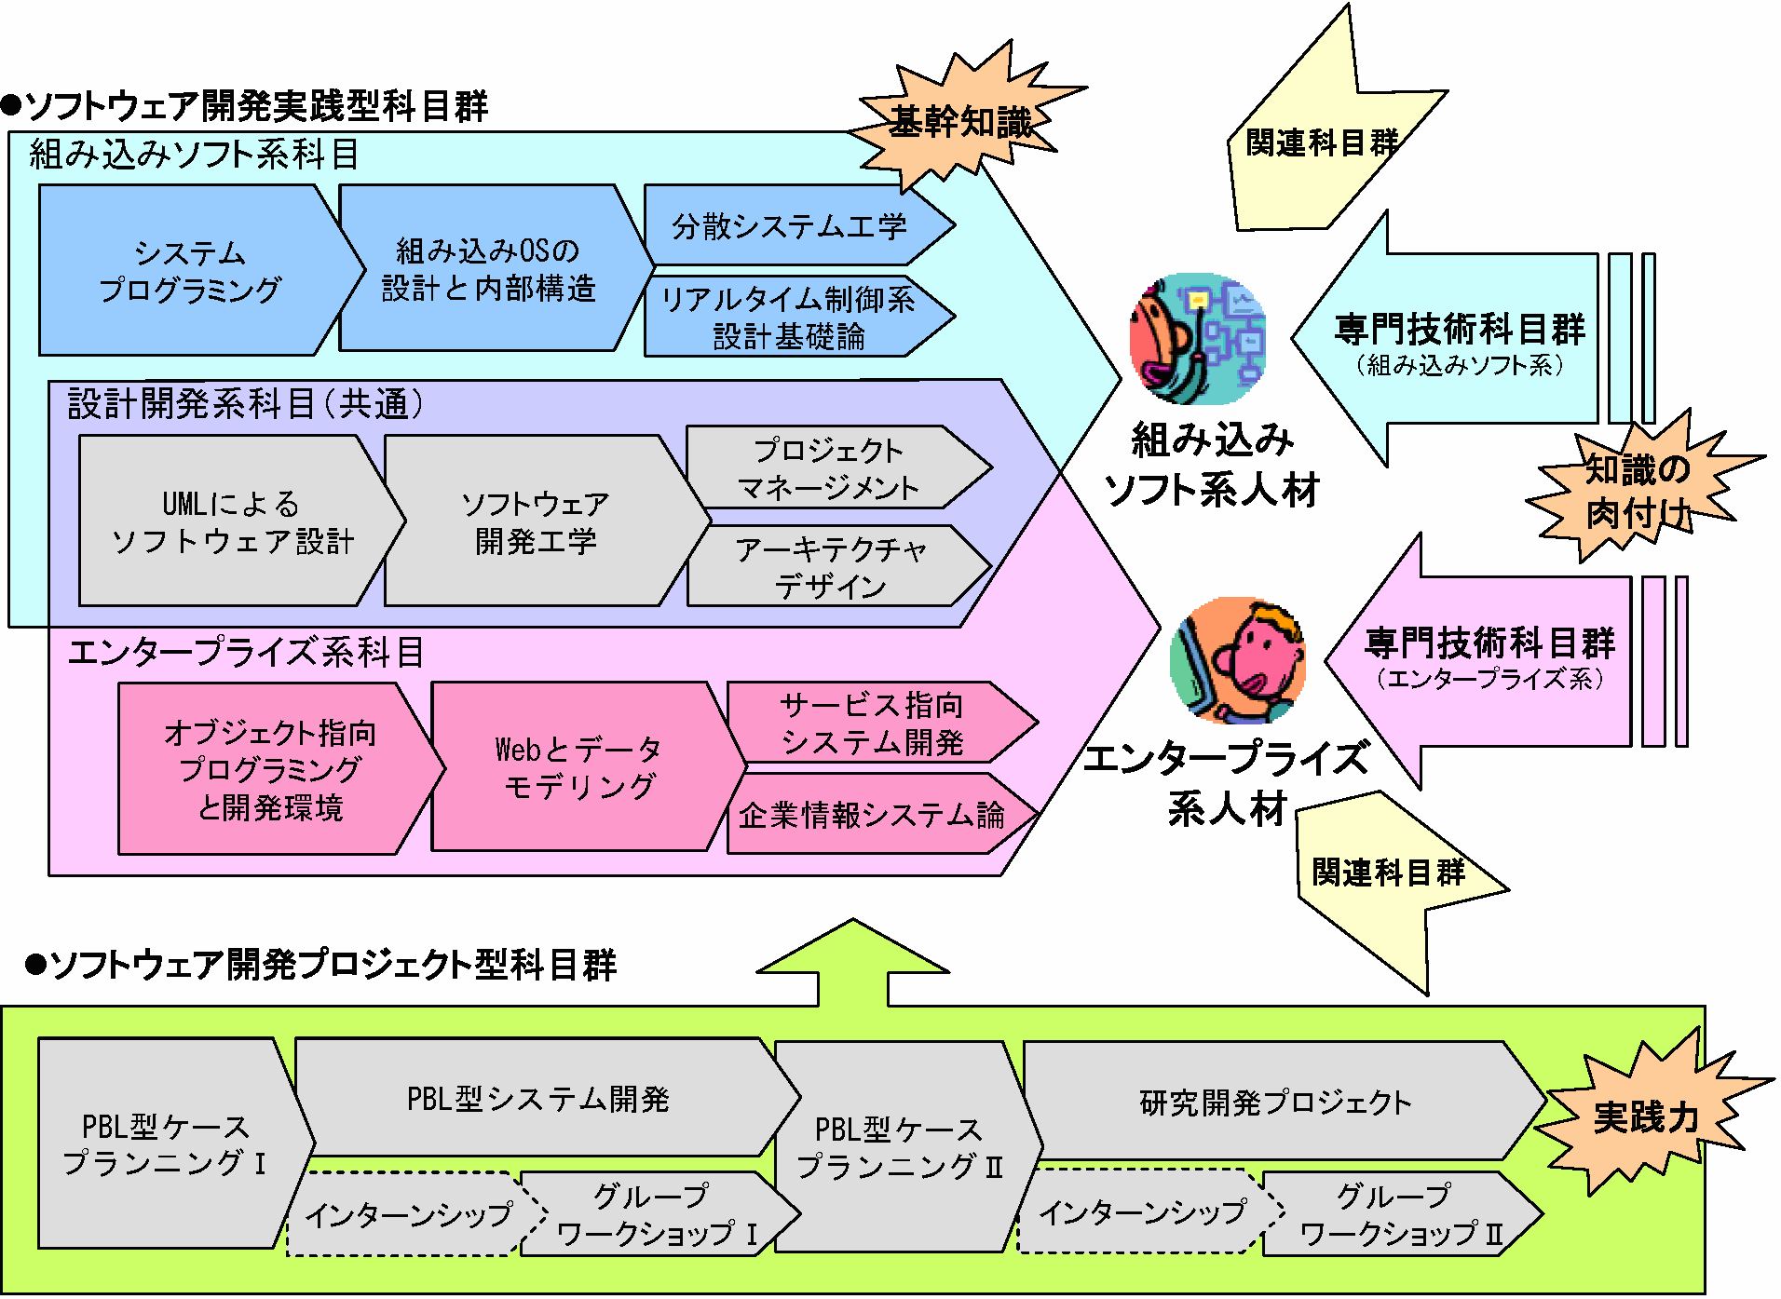
3. 入試について
実践的ソフトウェア開発専修プログラムのカリキュラム概要
本プログラムは平成19年4月からスタートします。プログラムの定員は20名です。
平成19年度については、コンピュータサイエンス専攻の8月期・2月期入試の合格者の中から、希望者に専修プログラムへの移籍を認めます。本プログラムへの入学は、コンピュータサイエンス専攻への合格が前提となります。まだコンピュータサイエンス専攻に合格していない人は必ずコンピュータサイエンス専攻の2月期入試を受験してください。一般入試でも社会人特別選抜でも結構です。
なお、平成20年度入試以降は本プログラム独自の入試を実施する予定です。
4. プログラムの詳細および関する問合せ先
プログラムの詳細：
コンピュータサイエンス専攻のホームページ http://www.cs.tsukuba.ac.jp （随時更新）
問い合わせ先：
筑波大学大学院 システム情報工学研究科 コンピュータサイエンス専攻長 田中二郎
TEL：029-853-5343 E-mail: jiro@cs.tsukuba.ac.jp
（注意）本プログラムへの移籍希望者は、必ず事前に連絡して下さい。

筑波大学に講師を派遣する企業： ㈱NTTデータ、㈱日立製作所、㈱リコー、㈱ルネサステクノロジ、サン・マイクロシステムズ㈱、新日鉄ソリューションズ㈱、住商情報システム㈱、東京海上日動火災保険㈱、日本電気㈱、日本ユニシス㈱、富士ゼロックス㈱、マイクロソフト㈱、三菱電機㈱【五十音順】

